Pressemitteilung
„Kiel blüht auf!“ mit verkaufsoffenem Sonntag (28.-29. April 2018)
Ein farbenfrohes Blumenmeer zum Innenstadtfest!
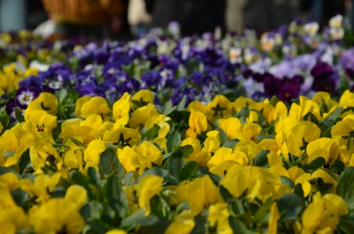
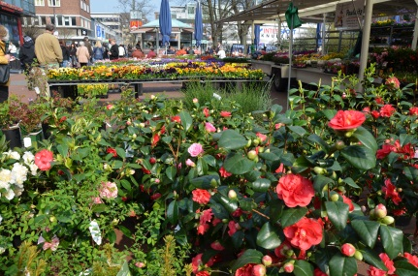
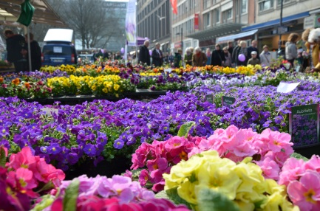
Kiel, 24. April 2018. Am Wochenende vom 28.-29. April (11-18 Uhr) wird mit der neuen Veranstaltung „Kiel blüht auf!" das Frühjahrserwachen in Kiel eingeläutet! Neben einem 800m² großen Blumen-/ Geranienmarkt dürfen sich die Besucher beim farbenfrohen Innenstadtfest auf Sportvereine, Mitmach-Angebote und vielfältige Gastronomie freuen.

Auf dem Holstenplatz bieten Selbsterzeuger der Region Honig, Brot, Käse, Fleisch und Fisch aus eigener Herstellung an. Die Stiftung Naturschutz informiert vor Ort mit dem Projekt „BlütenMeer 2020“ über die Bedeutung der wildbunten Blumenwiesen für unsere Insekten. Beim dazugehörigen Wildblumenquiz können die Besucher ihr Wissen über unsere heimische Flora testen. Auf die Kleinen wartet zudem der Streichelzoo des Tierparks Gettorf und auf die Großen E-Bikes zur Probefahrt.
Über den Asmus-Bremer-Platz erstreckt sich ein farbenfrohes Blumenmeer: Die Blumenhändler des „Geranienmarkt Kiel“, die bisher Teil des Innenstadt-Flohmarktes waren, präsentieren ihre Vielfalt aus Geranien, Stauden, Beet- und Balkonblumen, Gemüsejungpflanzen sowie Kräutern auf rund 800 m²! Zudem können sich die Besucher auf farbenfrohe Tücher und Schals sowie auf frühlingshafte Näh- und Stickarbeiten freuen.
Auf dem Alten Markt stehen die Themen „Sport & Fitness“ im Fokus. Hier können sich die Besucher kostenfrei am Bogenschießen, Poledance, Discofox-Workshops sowie an Barfuß-Kästchen versuchen. Der Sportverein „Poledance!-Kiel“ und die „Tanzschule Grenke“ präsentieren sich zudem mit sportlichen Darbietungen und laden zum Mitmachen ein.
In der Kehdenstraße lockt ein farbenfrohes Programm der ansässigen Geschäfte, denn hier gibt es Musik, Foodtrucks, einen Surf-Flohmarkt, Craft-Beer, Liegestühle, Blumen und eine Menge guter Laune.
Am Sonntag öffnen von 13-18 Uhr unter dem Motto „KIEL MACHT AUF!“ zudem die Geschäfte in der Kieler Innenstadt, die Holtenauer, der CITTI-PARK, IKEA, Karstadt, Famila Wik, der Holstentörn, der Sophienhof und Sky XXL im Plaza Center die Türen für Shoppingbegeisterte.
Auf dem Rathausplatz findet vom 28. April bis 1. Mai parallel das Street Food Wochenende statt.

Am Samstag um 10 Uhr startet auf Initiative des Oberbürgermeisters Dr. Ulf Kämpfer der Frühjahrsputz in der Kieler Innenstadt (Treffpunkt: Areal vor dem ehemaligen Anson´s Gebäude). Gemeinsam mit dem Abfallwirtschaftsbetrieb Kiel und weiteren Institutionen werden die Holstenstraße und der Alte Markt grundgereinigt. Dieser Tag dient als Auftakt für eine nachhaltige Innenstadt-Reinigung. Neben dem Oberbürgermeister schwingen auch viele Händler den Besen mit. Darüber hinaus ruft die Tanzschule Ströhemann Brinck an der Holstenbrücke alle Händler zum gemeinsamen „Besentanz“ auf. Auch Besucher sind herzlich eingeladen, sich der schwungvollen Choreographie um 10 Uhr spontan anzuschließen. Zudem stellen sich die Anrainer des Berliner Platzes auch persönlich vor, um mit den Besuchern bei kleinen Snacks, Getränken und Aktionen ins Gespräch zu kommen.
Weitere Angebote
Workshop „Atmen im Park“
Die Kieler Atemtherapeutin Ute Ross bietet an beiden Veranstaltungstagen um jeweils 11 Uhr den Workshop „Atmen im Park“ im Hiroshima Park an (Treffpunkt: Brunnen). Bei Regen und Sturm finden die Workshops nicht statt (Kosten: 5,00 EUR p.P./Tag; Anmeldung erforderlich unter info@atemtraum.uteross.de).
Discofox-Workshop
Die Tanzschule Grenke bietet an beiden Veranstaltungstagen um jeweils 15:30 Uhr einen Discofox-Workshop auf dem Alten Markt an (Treffpunkt: Stand „Tanzschule Grenke“). Eine Anmeldung ist nicht erforderlich. Einfach vorbeischauen und kostenfrei mitmachen!

Weitere Informationen unter: www.kiel-sailing-city.de/kielbluehtauf

Pressekontakt: Eva-Maria Zeiske, Tel.: 0431 – 679 10 26, E-Mail: e.zeiske@kiel-marketing.de
Kiel-Marketing e.V., Andreas-Gayk-Str. 31, 24103 Kiel, www.kiel-sailing-city.de

